**表格说明**

# 基本表格说明

1. 客户端对应表格在Public\ClientTables目录下。
2. 服务器对应表格在Public\ServerTables目录下。
3. 客户端和服务器的公共表格在Public\PublicTables目录下。
4. CreateTableTool目录是程序专用表格代码生成工具，策划无需修改。
5. 程序建立表格，策划修改表格数据，策划无需建立表格，策划不能删除和添加列。
6. 修改PublicTables目录下的表格后，需要点击“同步Public表格.bat”
7. 修改ServerTables目录下的表格后，可以点击“只同步Server表格.bat” 也可以点击“同步Public表格.bat”（可能会慢一点）。
8. 修改ClientTables目录下的表格后，可以点击“只同步Client表格.bat”，也可以点击“同步Public表格.bat”（可能会慢一点）。

# 提交说明(重要)

1. 如果新添加表格(直接新建txt格式使用Excel打开，默认格式是ANSI)，执行“同步Public表格.bat”，再执行“Client\CreateTableTool\TableCSCreator.bat”，后
   1. \Public\PublicTables 目录
   2. \Public\ClientTables 目录
   3. \Public\ServerTables 目录
   4. \Server\Config 目录
   5. \Client\Assets\MLDJ\Script\GameTables 目录
   6. \Assets\MLDJ\Resources\Tables 目录

上面的各个目录下都执行SVN的Add操作，也许有不需要更改（比如不是Public目录下）的，其它漏一个就编译不过了。

新添加表格需要注意表格名不能与之前已有表格重复。

1. 返回到SVN根目录提交。
2. 如果修改表格，需要在SVN根目录提交，提交内容涉及下面目录：
   1. \Public\PublicTables 目录
   2. \Public\ClientTables 目录
   3. \Public\ServerTables 目录
   4. \Server\Config 目录
   5. \Client\Assets\MLDJ\Script\GameTables 目录
   6. \Assets\MLDJ\Resources\Tables 目录

上面的各个目录，也许有不需要更改的，注意在SVN根目录提交即可。

# 策划操作说明

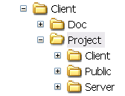

1. 客户端svn://10.6.34.93/MOBILERPG_RES/Branches/Version/Main的Client目录结构如上图，Project下面三个目录的意思是：

Client存放客户端全部内容，包括客户端表格（不可修改）。

Public存放公共表格，包括客户端独有的表格，也包括服务端独有的表格

Server存放服务器独有的内容，包括服务端表格（不可修改）。

1. 策划表格修改分为三块，a客户端独有表格修改，b公共表格修改，c服务器独有表格修改

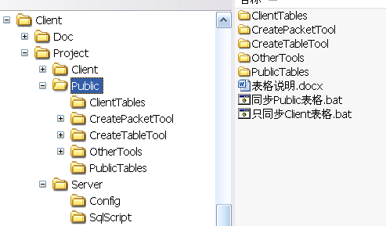

a客户端独有表格修改、b公共表格修改、c服务器独有表格修改

**都在Public目录修改**

注意Project\Client目录下的表格不允许直接修改（因为客户端编码格式为UTF8，Public下面为ANSI），只能点“同步Public表格.bat”或者“只同步Client表格.bat”修改。

1. 修改PublicTables目录下的表格后，需要点击“同步Public表格.bat”
2. 修改ServerTables目录下的表格后，需要点击“只同步Server表格.bat”；~~当然也可以点击“同步Public表格.bat”（可能会慢一点）。~~
3. 修改ClientTables目录下的表格后，需要点击“只同步Client表格.bat”；~~当然也可以点击“同步Public表格.bat”（可能会慢一点）。~~
4. ~~“同步Public表格.bat”包含了“只同步Client表格.bat”和“只同步Server表格.bat”的所有功能。~~
5. 修改表格后，需要在SVN根目录提交，提交内容涉及下面目录：
   1. \Public\PublicTables 目录
   2. \Public\ClientTables 目录
   3. \Public\ServerTables 目录
   4. \Server\Config 目录
   5. \Assets\MLDJ\Resources\Tables 目录 （如果修改了客户端表格）

上面的各个目录，也许有无需提交的，一定注意在SVN根目录提交，一般不会漏表格。